Stardust
基于精简指令集的高性能流水线处理器设计
计算机组成原理课程设计
北京石油化工学院 计算机科学与技术系
2018年1月

姓名：王万霖 梁永宁
学号：5120150737 5120150690

生产环境  警告 | 本文档印刷于2018年01月08日。本文档仍在完善过程中，且不是最终版本，相关信息可能存在偏差甚至错误。只能将本文档记载的内容用于开发环境中。

目录
一、项目概况 3
1.项目简介 3
2.开发环境 3
3.开源软件使用情况 4
4.和计算机组成原理课程相关的信息 4
二、Stardust处理器指令集架构 6
1.指令集架构概览 6
2.处理器支持的指令及其功能 8
3.汇编程序示例 18
(1).求Fibonacci数列的前十项 18
三、Stardust处理器架构 19
1.处理器架构概览 19
2.支持流水线技术的特殊方法 20
3.主要部件 20
(1).程序计数器 20
(2).寄存器堆 20
(3).ALU 21
(4).断间寄存器 22
(5).RAM1 22
(6).RAM2 22
(7).数据相关部件 22
(8).数据冒险 23
(9).控制冒险 23
四、开发工作流 23
1.Xilinx ISE部署 23
A、附录 25
1.处理器规格表 25
2.源代码 26
3.相关项目 26
4.许可协议 26

一、项目概况

1.项目简介
我们设计的Stardust处理器是使用超高速集成电路描述语言（Very-High-Speed Integrated Circuit Hardware Description Language，VHDL）开发的基于精简指令集（Reduced Instruction Set Computer，RISC）的带流水线（Pipeline）的高性能处理器。
作为在可编程逻辑电路中设计处理器的一般特征，我们使用超高速集成电路描述语言（Very-High-Speed Integrated Circuit Hardware Description Language，VHDL）描述我们的处理器及其基本逻辑。我们使用清华大学计算机系的“THINPAD教学计算机”FPGA开发板完成我们处理器的构建和部署工作。FPGA是一种可编程的电路器件，关于此主题的更多信息，请访问我们的页面：https://zhuanlan.zhihu.com/p/26030792。
Stardust处理器使用的指令集架构（Instruction Set Architecture，ISA）参考了清华大学计算机系的THCO-MIPS指令集。THCO-MIPS指令集是清华大学计算机系借用MIPS16e指令集修改的一套精简指令集(RISC)指令集合。与原先的MIPS16e指令集相比，THCO-MIPS指令集更加适用于教学，并且在清华大学大二年级的《计算机组成原理》课程设计中，学生被要求使用超高速集成电路设计语言(VHDL)设计一套能够处理THCO-MIPS指令集的处理器。所以，面向THCO-MIPS指令集的处理器开发可以使学生对于计算机运行原理有更好的理解与提高。有关Stardust处理器使用的指令集架构及其相关细节，请见第二章“Stardust处理器指令集架构”。
不同于其他使用单周期或者多周期方式执行指令的处理器架构，为了实现较强性能，我们在设计Stardust处理器时采用了一种被称为“流水线”（Pipeline）的技术加速指令执行。它允许处理器在同一时刻执行多条指令的不同部分。从汇编语言程序员的角度，为了遵循“每条汇编指令依次顺序执行”的基本假设，我们采用了多种方法检测流水线处理器运行时可能产生的冲突（也被称为“竞争”）现象，这包括“数据竞争检测”、“指令竞争检测”等。关于此主题的更多细节，请见第三章“Stardust处理器架构”相关内容。
Stardust处理器是作为计算机组成原理课程设计的一部分而编写的。我们在设计的过程中始终关注与计算机组成原理课程相关的知识，有关此主题的更多信息，请见下方“和计算机组成原理课程相关的信息”一节。同时，我们的作品全程使用了Git版本管理软件进行管理，代码被托管在GitHub上，以Apache2协议进行开源发布，有关项目的详情，请访问https://github.com/bipt-urt/Stardust。

2.开发环境
操作系统：Ubuntu 16.04.3 LTS(64位)
集成开发环境：Xilinx ISE 14.7(lin64) P.20131013 Xilinx. Inc
uname信息(开发机A)：Linux dgideas-NUC 4.10.0-42-generic #46~16.04.1-Ubuntu SMP Mon Dec 4 15:57:59 UTC 2017 x86_64 x86_64 x86_64 GNU/Linux
uname信息(开发机B)：Linux liangyongning-QTJ5 4.10.0-42-generic #46~16.04.1-Ubuntu SMP Mon Dec 4 15:57:59 UTC 2017 x86_64 x86_64 x86_64 GNU/Linux
使用语言：超高速硬件描述语言VHDL (IEEE 1076-2008，文档位于：http://ieeexplore.ieee.org/document/4772740/；参考文档位于：http://www.ics.uci.edu/~alexv/154/VHDL-Cookbook.pdf）
如上所述，在开发过程中，我们使用Xilinx ISE作为集成开发环境（Integrated Development Environment，IDE），ISE使用VHDL-91作为标准，这一点需要注意。
同时，和我们完成其他软件设计的环境不同，CPU设计需要在开发计算机中安装并配置一系列相关开发环境。关于此主题的更多信息，请见“开发工作流”一章。

3.开源软件使用情况
我们在讨论和开发Stardust处理器期间大量地使用了自由软件和开放源代码软件。离开这些工具和开源社区的支持，Stardust处理器不可能如此顺利地完成。这些令人自豪的自由软件和开放源代码软件有：GNU/Linux、Libre Office、Inkscape、Firefox、GIMP、Visual Studio Code、Git SVM。

图1-自由软件基金会（Free Software Foundation，FSF）的部分项目，
其中中间的企鹅代表我们项目中使用的GNU/Linux
Stardust处理器在开发期间没有引用其他程序的源代码和其他技术。我们自豪地使用Apache2协议对我们的代码进行开源授权。
相关的开源协议要求，在分发Stardust处理器的源代码时需要随附相关协议全文。有关Apache2协议的内容，请见附录“许可协议”一节中的内容。

4.和计算机组成原理课程相关的信息
我们在设计和实现Stardust处理器的过程中，始终关注我们的设计与计算机组成原理课程的关联。作为计算机组成原理课程的延伸和实践部分，我们在Stardust处理器的设计过程中有多方面体现了计算机组成原理课程大纲中的相关知识体系以及要求：
Stardust处理器组件 | 与计算机组成原理课程相关的内容
ALU | 位运算和逻辑运算、信号处理
内部存储器 | 内部存储器、片选信号、时序逻辑器件、存储器原理
处理器流程图 | 数据通路、处理器指令集架构（ISA）
PC | 程序计数器、指令的执行通路
冲突检测 | 流水线处理器相关技术
寄存器堆 | 存储器、高速缓冲存储器
多路选择器 | 片选信号

二、Stardust处理器指令集架构

1.指令集架构概览
我们设计的Stardust处理器使用精简指令集（Reduced Instruction Set Computer，RISC）作为支持的指令集体系。在设计指令集架构的过程中，我们参考了清华大学计算机系“计算机硬件系统实验”所提供参考的THCO-MIPS指令集。我们设计的针对Stardust处理器使用的指令集属于16位定长指令集。与MIPS-16e部分兼容。一共提供41条相关指令，能够提供数字运算、逻辑运算、判断、条件跳转、读写寄存器、读写内部存储器等功能。我们设计的指令集架构根据指令具体完成内容的不同，分为以下四部分：
- 寄存器（Register，R）型
- 立即数（Immediate，I）型
- 转移（Branching，B）型
- 长跳转（Jumping，J）型
图2列出了我们设计的Stardust处理器所使用的指令系统的指令格式。
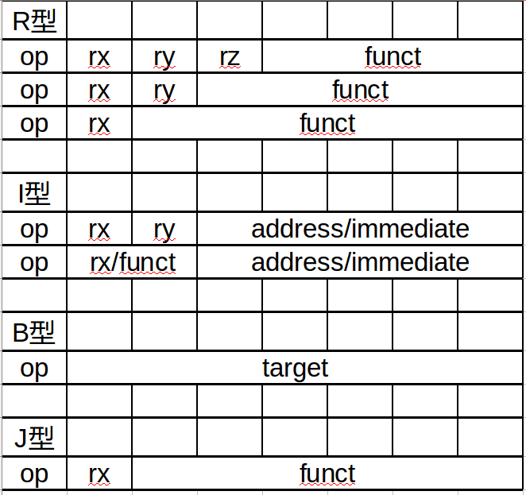
图2-Stardust处理器所使用的指令集架构的格式
属于R型指令格式的指令有SLL、SRL、SRA、SLLV、SRLV、SRAV、MTSP、MOVE、ADDU、SUBU、MFPC、SLT、SLTU、CMP、NEG、AND、OR、XOR、NOT、MFIH、MTIH、NOP。
属于I型指令格式的指令有 SW_RS、SW_SP、SW、LW_SP、LW、ADDIU3、ADDSP3、ADDSP、ADDIU、LI、SLTI、SLTUI、CMPI、INT。
属于B型指令格式的指令有B、BEQZ、BNEZ、BTEQZ、BTNEZ。
属于J型指令格式的指令有JR。
与清华大学计算机系THCO-MIPS指令集的相关实现不同，我们设计的指令集架构不包含JRRA、JALR和INT三条指令，这是因为：
- 我们希望使用通用存储器（GPRs）存储子程序的返回地址（栈顶指针）
- 为了简化整个处理器的相关设计，我们没有设计中断
Stardust处理器所使用的指令集架构的寻址方式支持以下三种：
- 寄存器寻址：将下一条指令的地址存储在某个寄存器中，通过读取该寄存器的内容作为程序计数器（Program Counter，PC）的内容，从而实现寻址以及跳转功能。
- 立即数寻址：指令中的立即数部分即为要跳转的地址。通过对立即数进行位拓展，从而将拓展后的立即数内容作为程序计数器（Program Counter，PC）的内容，从而实现寻址以及跳转功能。
- 基址加偏移量寻址：指令通过指定某一个寄存器中的内容作为基址（Base Address），再与指令中经过符号拓展后的某一个立即数作为偏移量，做数学加运算，从而将所得到的偏移后的新地址作为程序计数器（Program Counter，PC）的内容，从而实现寻址以及跳转功能。
除此之外，Stardust处理器所使用的指令集，对于通用目的寄存器（General Propose Registers，GPRs）的编码是从000到111的。换言之，在Stardust处理器所支持的指令集架构中，一共提供了8个通用寄存器可供汇编语言程序员进行使用。需要注意，在编写相关汇编程序的过程中（比如监控系统），可能会根据程序本身的特性占用若干通用寄存器作为特殊目的（比如栈返回地址）使用，这时应用程序程序员可以使用的寄存器数量可能不足8个。
Stardust处理器指令支持的所有寄存器列表
通用寄存器 | r0
通用寄存器 | r1
通用寄存器 | r2
通用寄存器 | r3
通用寄存器 | r4
通用寄存器 | r5
通用寄存器 | r6
通用寄存器 | r7
程序计数器 | PC
栈顶指针寄存器 | SP
标志寄存器 | T
返回值寄存器 | RA
中断寄存器 | IH
零寄存器（\dev\null） | NUL
这些寄存器除程序计数器（Program Counter，PC）以外，均存储在Stardust处理器的寄存器堆部分。关于这些寄存器相关的内部编码，请见“Stardust处理器架构”中“主要部件”的“ALU”小节。
为了实现诸如BTEQZ之类的复杂通路指令，
对于Stardust处理器所使用的指令集支持字面量（立即数）的情况，我们提供了两种方法用于操作立即数进行位拓展。有关此主题的详细信息，请见第2节“Stardust支持的指令及其功能”中的相关说明。
作为一个有效且十分重要的假定，尽管我们设计的Stardust高性能处理器采用了流水线的方式（并行地）执行指令，但是我们采用了一些解决流水线冲突的特殊方法，来保证在汇编语言程序员看来，相关的汇编指令是以串行地（顺序）方式逻辑执行的。

2.处理器支持的指令及其功能
Stardust处理器一共支持41条相关指令。其中，在每条指令的“功能说明”中的部分名词解释如下：
- 寄存器：寄存器是Stardust处理器内部的一种存储器，每个寄存器能存储16位的值。并且不同于主存储器（内部存储器），汇编程序在读写寄存器时只需要一个周期，而不需要读写内存所需的3-4个周期才能完成相关操作；
- 符号拓展：Stardust处理器支持的字长为16位；对于一个位数不足16位的字面量（立即数），如果最高位为1，则对于该立即数进行位拓展时，以1作为补足；反之，以0作为补足；
- 零拓展：Stardust处理器支持的字长为16位；对于一个位数不足16位的字面量（立即数），对该立即数进行位拓展时，以0作为补足；
 | 字面量0101 | 字面量1010
零拓展 | 0000000000000101 | 0000000000001010
符号拓展 | 0000000000000101 | 1111111111111010

- 算数移位：算数移位对于带符号数进行移位；对于算数右移，不足的位数以原数据最高位补足。
- 逻辑移位：逻辑移位对于无符号数进行移位；对于逻辑左移和右移，不足的位数以0补足。
ADDIU指令
指令编码  15 downto 0 | 15 | 14 | 13 | 12 | 11 | 10 | 9 | 8 | 7 | 6 | 5 | 4 | 3 | 2 | 1 | 0
指令编码  15 downto 0 | 0 | 1 | 0 | 0 | 1 | rx |  |  | immediate
指令格式 | ADDIU rx immediate
指令功能 | R[x]←R[x]+Sign_extend(immediate)
功能说明 | 对立即数immediate进行符号拓展后与寄存器rx的值求和，结果保存到寄存器rx中

ADDIU3指令
指令编码  15 downto 0 | 15 | 14 | 13 | 12 | 11 | 10 | 9 | 8 | 7 | 6 | 5 | 4 | 3 | 2 | 1 | 0
指令编码  15 downto 0 | 0 | 1 | 0 | 0 | 1 | rx |  |  | ry |  |  | 0 | immediate
指令格式 | ADDIU3 rx ry immediate
指令功能 | R[y]←R[x]+Sign_extend(immediate)
功能说明 | 对立即数immediate进行符号拓展后与寄存器rx的值求和，结果保存到寄存器ry中

ADDSP3指令
指令编码  15 downto 0 | 15 | 14 | 13 | 12 | 11 | 10 | 9 | 8 | 7 | 6 | 5 | 4 | 3 | 2 | 1 | 0
指令编码  15 downto 0 | 0 | 0 | 0 | 0 | 0 | rx |  |  | immediate
指令格式 | ADDSP3 rx immediate
指令功能 | R[x]←SP+Sign_extend(immediate)
功能说明 | 对立即数immediate进行符号拓展后与寄存器SP的值求和，结果保存到寄存器rx中

ADDSP指令
指令编码  15 downto 0 | 15 | 14 | 13 | 12 | 11 | 10 | 9 | 8 | 7 | 6 | 5 | 4 | 3 | 2 | 1 | 0
指令编码  15 downto 0 | 0 | 1 | 1 | 0 | 0 | 0 | 1 | 1 | immediate
指令格式 | ADDSP immediate
指令功能 | SP←SP+Sign_extend(immediate)
功能说明 | 对立即数immediate进行符号拓展后与寄存器SP的值求和，结果保存到寄存器SP中

ADDU指令
指令编码  15 downto 0 | 15 | 14 | 13 | 12 | 11 | 10 | 9 | 8 | 7 | 6 | 5 | 4 | 3 | 2 | 1 | 0
指令编码  15 downto 0 | 1 | 1 | 1 | 0 | 0 | rx |  |  | ry |  |  | yz |  |  | 0 | 1
指令格式 | ADDU rx ry rz
指令功能 | R[z]←R[x]+R[y]
功能说明 | 将寄存器rx与寄存器ry的值求和，结果保存到寄存器rz中

AND指令
指令编码  15 downto 0 | 15 | 14 | 13 | 12 | 11 | 10 | 9 | 8 | 7 | 6 | 5 | 4 | 3 | 2 | 1 | 0
指令编码  15 downto 0 | 1 | 1 | 1 | 0 | 1 | rx |  |  | ry |  |  | 0 | 1 | 1 | 0 | 0
指令格式 | AND rx ry
指令功能 | R[x]←R[x] & R[y]
功能说明 | 对寄存器rx与寄存器ry的值逐位进行逻辑与操作，结果保存到寄存器rx中

B指令
指令编码  15 downto 0 | 15 | 14 | 13 | 12 | 11 | 10 | 9 | 8 | 7 | 6 | 5 | 4 | 3 | 2 | 1 | 0
指令编码  15 downto 0 | 0 | 0 | 0 | 1 | 0 | immediate
指令格式 | B immediate
指令功能 | PC←PC+Sign_extend(immediate)
功能说明 | 将寄存器PC与立即数immediate符号拓展后的值求和，结果保存到寄存器PC中

BEQZ指令
指令编码  15 downto 0 | 15 | 14 | 13 | 12 | 11 | 10 | 9 | 8 | 7 | 6 | 5 | 4 | 3 | 2 | 1 | 0
指令编码  15 downto 0 | 0 | 0 | 1 | 0 | 0 | rx |  |  | immediate
指令格式 | BEQZ rx immediate
指令功能 | If (R[x] = 0) then PC←PC+Sign_extend(immediate)
功能说明 | 若寄存器rx的值为0，则跳转到目的地址执行，否则顺序执行下一条指令

BNEZ指令
指令编码  15 downto 0 | 15 | 14 | 13 | 12 | 11 | 10 | 9 | 8 | 7 | 6 | 5 | 4 | 3 | 2 | 1 | 0
指令编码  15 downto 0 | 0 | 0 | 1 | 0 | 1 | rx |  |  | immediate
指令格式 | BNEZ rx immediate
指令功能 | If (R[x] != 0) then PC←PC+Sign_extend(immediate)
功能说明 | 若寄存器rx的值不为0，则跳转到目的地址执行，否则顺序执行下一条指令

BTEQZ指令
指令编码  15 downto 0 | 15 | 14 | 13 | 12 | 11 | 10 | 9 | 8 | 7 | 6 | 5 | 4 | 3 | 2 | 1 | 0
指令编码  15 downto 0 | 0 | 1 | 1 | 0 | 0 | 0 | 0 | 0 | immediate
指令格式 | BTEQZ immediate
指令功能 | If (T = 0) then PC←PC+Sign_extend(immediate)
功能说明 | 若标识寄存器T的值为0，则跳转到目的地址执行，否则顺序执行下一条指令

BTNEZ指令
指令编码  15 downto 0 | 15 | 14 | 13 | 12 | 11 | 10 | 9 | 8 | 7 | 6 | 5 | 4 | 3 | 2 | 1 | 0
指令编码  15 downto 0 | 0 | 1 | 1 | 0 | 0 | 0 | 0 | 1 | immediate
指令格式 | BTNEZ immediate
指令功能 | If (T != 0) then PC←PC+Sign_extend(immediate)
功能说明 | 若标识寄存器T的值不为0，则跳转到目的地址执行，否则顺序执行下一条指令

CMP指令
指令编码  15 downto 0 | 15 | 14 | 13 | 12 | 11 | 10 | 9 | 8 | 7 | 6 | 5 | 4 | 3 | 2 | 1 | 0
指令编码  15 downto 0 | 1 | 1 | 1 | 0 | 1 | rx |  |  | ry |  |  | 0 | 1 | 0 | 1 | 0
指令格式 | CMP rx ry
指令功能 | If (R[x] = R[y]) then T←0  if (R[x] != R[y]) then T←1
功能说明 | 比较rx和ry的值，若相等，则给标志寄存器T置1，否则置0

CMPI指令
指令编码  15 downto 0 | 15 | 14 | 13 | 12 | 11 | 10 | 9 | 8 | 7 | 6 | 5 | 4 | 3 | 2 | 1 | 0
指令编码  15 downto 0 | 0 | 1 | 1 | 1 | 0 | rx |  |  | immediate
指令格式 | CMPI rx immediate
指令功能 | If (R[x] = Sign_extend(immediate)) then T←0  If (R[x] != Sign_extend(immediate)) then T←1
功能说明 | 将立即数immediate进行符号拓展后，与rx的值进行比较。若相等，则给标志寄存器T置0；否则置1

JR指令
指令编码  15 downto 0 | 15 | 14 | 13 | 12 | 11 | 10 | 9 | 8 | 7 | 6 | 5 | 4 | 3 | 2 | 1 | 0
指令编码  15 downto 0 | 1 | 1 | 1 | 0 | 1 | rx |  |  | 1 | 1 | 0 | 0 | 0 | 0 | 0 | 0
指令格式 | JR rx
指令功能 | PC←R[x]
功能说明 | 程序无条件跳转到Rx地址单元执行，用于长地址跳转

LI指令
指令编码  15 downto 0 | 15 | 14 | 13 | 12 | 11 | 10 | 9 | 8 | 7 | 6 | 5 | 4 | 3 | 2 | 1 | 0
指令编码  15 downto 0 | 0 | 1 | 1 | 0 | 1 | rx |  |  | immediate
指令格式 | LI rx immediate
指令功能 | R[x]←Zero_extend(immediate)
功能说明 | 将立即数immediate的值进行零拓展后存储到寄存器Rx中

LW指令
指令编码  15 downto 0 | 15 | 14 | 13 | 12 | 11 | 10 | 9 | 8 | 7 | 6 | 5 | 4 | 3 | 2 | 1 | 0
指令编码  15 downto 0 | 1 | 0 | 0 | 1 | 1 | rx |  |  | ry |  |  | immediate
指令格式 | LW rx ry immediate
指令功能 | R[y]←MEM[R[x]+Sign_extend(immediate)]
功能说明 | 从内存中读取数据到寄存器Ry中，内存地址为寄存器rx的内容与立即数（进行符号拓展后）immediate之和

LW_SP指令
指令编码  15 downto 0 | 15 | 14 | 13 | 12 | 11 | 10 | 9 | 8 | 7 | 6 | 5 | 4 | 3 | 2 | 1 | 0
指令编码  15 downto 0 | 1 | 0 | 0 | 1 | 0 | rx |  |  | immediate
指令格式 | LW_SP rx immediate
指令功能 | R[x]←MEM[SP+Sign_extend(immediate)]
功能说明 | 从内存中读取数据到寄存器Rx中，内存地址为寄存器SP的内容与立即数（进行符号拓展后）immediate之和

MFIH指令
指令编码  15 downto 0 | 15 | 14 | 13 | 12 | 11 | 10 | 9 | 8 | 7 | 6 | 5 | 4 | 3 | 2 | 1 | 0
指令编码  15 downto 0 | 1 | 1 | 1 | 1 | 0 | rx |  |  | 0 | 0 | 0 | 0 | 0 | 0 | 0 | 0
指令格式 | MFIH rx
指令功能 | R[x]←IH
功能说明 | 将寄存器IH的值赋给寄存器rx

MFPC指令
指令编码  15 downto 0 | 15 | 14 | 13 | 12 | 11 | 10 | 9 | 8 | 7 | 6 | 5 | 4 | 3 | 2 | 1 | 0
指令编码  15 downto 0 | 1 | 1 | 1 | 0 | 1 | rx |  |  | 0 | 1 | 0 | 0 | 0 | 0 | 0 | 0
指令格式 | MFPC rx
指令功能 | R[x]←PC
功能说明 | 将寄存器PC的值赋给寄存器rx

MOVE指令
指令编码  15 downto 0 | 15 | 14 | 13 | 12 | 11 | 10 | 9 | 8 | 7 | 6 | 5 | 4 | 3 | 2 | 1 | 0
指令编码  15 downto 0 | 0 | 1 | 1 | 1 | 1 | rx |  |  | ry |  |  | 0 | 0 | 0 | 0 | 0
指令格式 | MOVE rx ry
指令功能 | R[x]←R[y]
功能说明 | 将寄存器ry的值赋给寄存器rx

MFIH指令
指令编码  15 downto 0 | 15 | 14 | 13 | 12 | 11 | 10 | 9 | 8 | 7 | 6 | 5 | 4 | 3 | 2 | 1 | 0
指令编码  15 downto 0 | 1 | 1 | 1 | 1 | 0 | rx |  |  | 0 | 0 | 0 | 0 | 0 | 0 | 0 | 1
指令格式 | MFIH rx
指令功能 | IH←R[x]
功能说明 | 将寄存器rx的值赋给寄存器IH

MTSP指令
指令编码  15 downto 0 | 15 | 14 | 13 | 12 | 11 | 10 | 9 | 8 | 7 | 6 | 5 | 4 | 3 | 2 | 1 | 0
指令编码  15 downto 0 | 0 | 1 | 1 | 0 | 0 | 1 | 0 | 0 | rx |  |  | 0 | 0 | 0 | 0 | 0
指令格式 | MTSP rx
指令功能 | SP←R[x]
功能说明 | 将寄存器rx的值赋给寄存器SP

NEG指令
指令编码  15 downto 0 | 15 | 14 | 13 | 12 | 11 | 10 | 9 | 8 | 7 | 6 | 5 | 4 | 3 | 2 | 1 | 0
指令编码  15 downto 0 | 1 | 1 | 1 | 0 | 1 | rx |  |  | ry |  |  | 0 | 1 | 0 | 1 | 1
指令格式 | NEG rx ry
指令功能 | R[x]←1-R[y]
功能说明 | 将寄存器ry的值求相反数后赋给寄存器rx

NOT指令
指令编码  15 downto 0 | 15 | 14 | 13 | 12 | 11 | 10 | 9 | 8 | 7 | 6 | 5 | 4 | 3 | 2 | 1 | 0
指令编码  15 downto 0 | 1 | 1 | 1 | 0 | 1 | rx |  |  | ry |  |  | 0 | 1 | 1 | 1 | 1
指令格式 | NOT rx ry
指令功能 | R[x]←~R[y]
功能说明 | 将寄存器ry的值求逻辑反后赋给寄存器rx

NOP指令
指令编码  15 downto 0 | 15 | 14 | 13 | 12 | 11 | 10 | 9 | 8 | 7 | 6 | 5 | 4 | 3 | 2 | 1 | 0
指令编码  15 downto 0 | 0 | 0 | 0 | 0 | 1 | 0 | 0 | 0 | 0 | 0 | 0 | 0 | 0 | 0 | 0 | 0
指令格式 | NOP
指令功能 | 空操作
功能说明 | 什么都不做

OR指令
指令编码  15 downto 0 | 15 | 14 | 13 | 12 | 11 | 10 | 9 | 8 | 7 | 6 | 5 | 4 | 3 | 2 | 1 | 0
指令编码  15 downto 0 | 1 | 1 | 1 | 0 | 1 | rx |  |  | ry |  |  | 0 | 1 | 1 | 0 | 1
指令格式 | OR rx ry
指令功能 | R[x]←R[x] | R[y]
功能说明 | 将寄存器rx和寄存器ry的值求逻辑或后赋给寄存器rx

SLL指令
指令编码  15 downto 0 | 15 | 14 | 13 | 12 | 11 | 10 | 9 | 8 | 7 | 6 | 5 | 4 | 3 | 2 | 1 | 0
指令编码  15 downto 0 | 0 | 0 | 1 | 1 | 0 | rx |  |  | ry |  |  | immediate |  |  | 0 | 0
指令格式 | SLL rx ry immediate
指令功能 | If (immediate == 0) then R[x]←R[y]<<8  If (immediate != 0) then R[x]←R[y]<<immediate(unsigned)
功能说明 | 对寄存器ry的值逻辑左移immediate位后赋值给寄存器rx（注意：immediate为无符号数，当其为0时，左移8位）

SLLV指令
指令编码  15 downto 0 | 15 | 14 | 13 | 12 | 11 | 10 | 9 | 8 | 7 | 6 | 5 | 4 | 3 | 2 | 1 | 0
指令编码  15 downto 0 | 1 | 1 | 1 | 0 | 1 | rx |  |  | ry |  |  | 0 | 0 | 1 | 0 | 0
指令格式 | SLLV rx ry
指令功能 | R[y]←R[y]<<R[x]
功能说明 | 对寄存器ry的值逻辑左移R[x]位后赋值给寄存器ry

SLT指令
指令编码  15 downto 0 | 15 | 14 | 13 | 12 | 11 | 10 | 9 | 8 | 7 | 6 | 5 | 4 | 3 | 2 | 1 | 0
指令编码  15 downto 0 | 1 | 1 | 1 | 0 | 1 | rx |  |  | ry |  |  | 0 | 0 | 0 | 1 | 0
指令格式 | SLT rx ry
指令功能 | If (R[x] < R[y]) then T←1（有符号比较）  If (R[x] >= R[y]) then T←0（有符号比较）
功能说明 | 比较寄存器rx和ry的值并根据结果对标志寄存器T赋值

SLTI指令
指令编码  15 downto 0 | 15 | 14 | 13 | 12 | 11 | 10 | 9 | 8 | 7 | 6 | 5 | 4 | 3 | 2 | 1 | 0
指令编码  15 downto 0 | 0 | 1 | 0 | 1 | 0 | rx |  |  | immediate
指令格式 | SLTI rx immediate
指令功能 | If (R[x] < Sign_extend(immediate)) then T←1（有符号比较）  If (R[x] >= Sign_extend(immediate)) then T←0（有符号比较）
功能说明 | 比较寄存器rx和立即数immediate的值并根据结果对标志寄存器T赋值

SLTU指令
指令编码  15 downto 0 | 15 | 14 | 13 | 12 | 11 | 10 | 9 | 8 | 7 | 6 | 5 | 4 | 3 | 2 | 1 | 0
指令编码  15 downto 0 | 1 | 1 | 1 | 0 | 1 | rx |  |  | ry |  |  | 0 | 0 | 0 | 1 | 1
指令格式 | SLTU rx ry
指令功能 | If (R[x] < R[y]) then T←1（无符号比较）  If (R[x] >= R[y]) then T←0（无符号比较）
功能说明 | 同SLT指令，但将参与比较的数据作为无符号数

SLTUI指令
指令编码  15 downto 0 | 15 | 14 | 13 | 12 | 11 | 10 | 9 | 8 | 7 | 6 | 5 | 4 | 3 | 2 | 1 | 0
指令编码  15 downto 0 | 0 | 1 | 0 | 1 | 1 | rx |  |  | immediate
指令格式 | SLTUI rx immediate
指令功能 | If (R[x] < Zero_extend(immediate))then T←1（无符号比较）  If (R[x] >= Zero_extend(immediate))then T←0（无符号比较）
功能说明 | 同SLTI指令，但将参与比较的数据作为无符号数

SRA指令
指令编码  15 downto 0 | 15 | 14 | 13 | 12 | 11 | 10 | 9 | 8 | 7 | 6 | 5 | 4 | 3 | 2 | 1 | 0
指令编码  15 downto 0 | 0 | 0 | 1 | 1 | 0 | rx |  |  | ry |  |  | immediate |  |  | 1 | 1
指令格式 | SRA rx ry immediate
指令功能 | If (immediate == 0)then R[x]←R[y]>>8(arithmetic)  If (immediate != 0)then R[x]←R[y]>>immediate(arithmetic)
功能说明 | 对寄存器ry的值算数右移immediate位后赋值给寄存器rx（注意：immediate为无符号数，当其为0时，右移8位）

SRAV指令
指令编码  15 downto 0 | 15 | 14 | 13 | 12 | 11 | 10 | 9 | 8 | 7 | 6 | 5 | 4 | 3 | 2 | 1 | 0
指令编码  15 downto 0 | 1 | 1 | 1 | 0 | 1 | rx |  |  | ry |  |  | 0 | 0 | 1 | 1 | 1
指令格式 | SRAV rx ry
指令功能 | R[y]←R[y]>>R[x](arithmetic)
功能说明 | 对寄存器ry的值算数右移R[x]位后赋值给寄存器ry

SRL指令
指令编码  15 downto 0 | 15 | 14 | 13 | 12 | 11 | 10 | 9 | 8 | 7 | 6 | 5 | 4 | 3 | 2 | 1 | 0
指令编码  15 downto 0 | 0 | 0 | 1 | 1 | 0 | rx |  |  | ry |  |  | immedaite |  |  | 1 | 0
指令格式 | SRL rx ry immediate
指令功能 | If (immediate == 0) then R[x]←R[x]>>8(logical)  If (immediate != 0) then R[x]←R[x]>>immediate(logical)
功能说明 | 对寄存器ry的值逻辑右移immediate位后赋值给寄存器rx（注意：immediate为无符号数，当其为0时，右移8位）

SRLV指令
指令编码  15 downto 0 | 15 | 14 | 13 | 12 | 11 | 10 | 9 | 8 | 7 | 6 | 5 | 4 | 3 | 2 | 1 | 0
指令编码  15 downto 0 | 1 | 1 | 1 | 0 | 1 | rx |  |  | ry |  |  | 0 | 0 | 1 | 1 | 0
指令格式 | SRLV rx ry
指令功能 | R[y]←R[y]>>R[x](logical)
功能说明 | 对寄存器ry的值逻辑右移R[x]位后赋值给寄存器ry

SUBU指令
指令编码  15 downto 0 | 15 | 14 | 13 | 12 | 11 | 10 | 9 | 8 | 7 | 6 | 5 | 4 | 3 | 2 | 1 | 0
指令编码  15 downto 0 | 1 | 1 | 1 | 0 | 0 | rx |  |  | ry |  |  | rz |  |  | 1 | 1
指令格式 | SUBU rx ry rz
指令功能 | R[z]←R[x]-R[y]
功能说明 | 用寄存器rx的值减寄存器ry的值，结果保存到寄存器rz中

SW指令
指令编码  15 downto 0 | 15 | 14 | 13 | 12 | 11 | 10 | 9 | 8 | 7 | 6 | 5 | 4 | 3 | 2 | 1 | 0
指令编码  15 downto 0 | 1 | 1 | 0 | 1 | 1 | rx |  |  | ry |  |  | immediate
指令格式 | SW rx ry immediate
指令功能 | MEM[R[x]+Sign_extend(immediate)]←R[y]
功能说明 | 将寄存器ry的值写入到内存中，内存地址为寄存器rx的内容与立即数（进行符号拓展后）immediate之和

SW_RS指令
指令编码  15 downto 0 | 15 | 14 | 13 | 12 | 11 | 10 | 9 | 8 | 7 | 6 | 5 | 4 | 3 | 2 | 1 | 0
指令编码  15 downto 0 | 0 | 1 | 1 | 0 | 0 | 0 | 1 | 0 | immediate
指令格式 | SW_RS immediate
指令功能 | MEM[SP+Sign_extend(immediate)]←RA
功能说明 | 将返回值寄存器RA的值写入到内存中，内存地址为寄存器SP的内容与立即数（进行符号扩展后）immediate之和

SW_SP指令
指令编码  15 downto 0 | 15 | 14 | 13 | 12 | 11 | 10 | 9 | 8 | 7 | 6 | 5 | 4 | 3 | 2 | 1 | 0
指令编码  15 downto 0 | 1 | 1 | 0 | 1 | 0 | rx |  |  | immediate
指令格式 | SW_SP rx immediate
指令功能 | MEM[SP+Sign_extend(immediate)]←R[x]
功能说明 | 将寄存器rx的值写入到内存中，内存地址为寄存器SP的内容与立即数（进行符号扩展后）immediate之和

XOR指令
指令编码  15 downto 0 | 15 | 14 | 13 | 12 | 11 | 10 | 9 | 8 | 7 | 6 | 5 | 4 | 3 | 2 | 1 | 0
指令编码  15 downto 0 | 1 | 1 | 1 | 0 | 1 | rx |  |  | ry |  |  | 0 | 1 | 1 | 1 | 0
指令格式 | XOR rx ry
指令功能 | R[x]←R[x] XOR R[y]
功能说明 | 将寄存器rx和ry的值进行逻辑异或，结果保存到寄存器rx中

我们设计的Stardust高性能流水线处理器支持以上全部41条指令。我们的处理器可以运行在《计算机硬件系统实验教程》（清华大学出版社，刘卫东……，2013）中提及的监控程序代码。其中，监控程序使用其中25条指令：ADDIU、ADDIU3、ADDSP、ADDU、AND、B、BEQZ、BNEZ、BTEQZ、CMP、JR、LI、LW、LW_SP、MFIH、MFPC、MTIH、MTSP、NOP、OR、SLL、SRA、SUBU、SW、SW_SP。
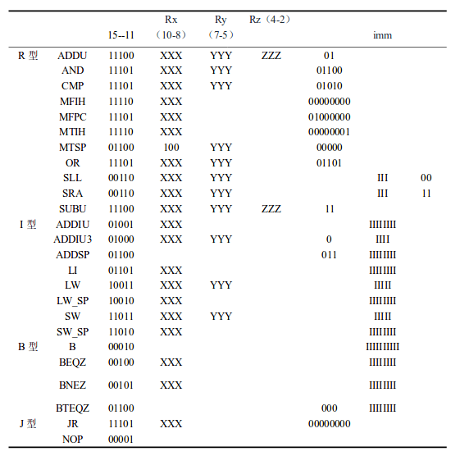
图3-THCO-MIPS指令集的二进制表示，本图片的使用经过刘金钊授权。

3.汇编程序示例

(1).求Fibonacci数列的前十项
LI R1 1
LI R2 1
LI R3 80
SLL R3 R3 0
LI R4 9
SW R3 R1 0
SW R3 R2 1
ADDU R1 R2 R1
ADDU R1 R2 R2
ADDIU R3 2
ADDIU R4 FF
BNEZ R4 F9
RET

三、Stardust处理器架构

1.处理器架构概览
Stardust处理器采用流水线技术加速指令执行。和一般单周期和多周期处理器不同，具有流水线技术的处理器采用了较为不同的架构设计；我们在处理器架构设计上使用了一些特殊技术，来保证流水线的正常运行。
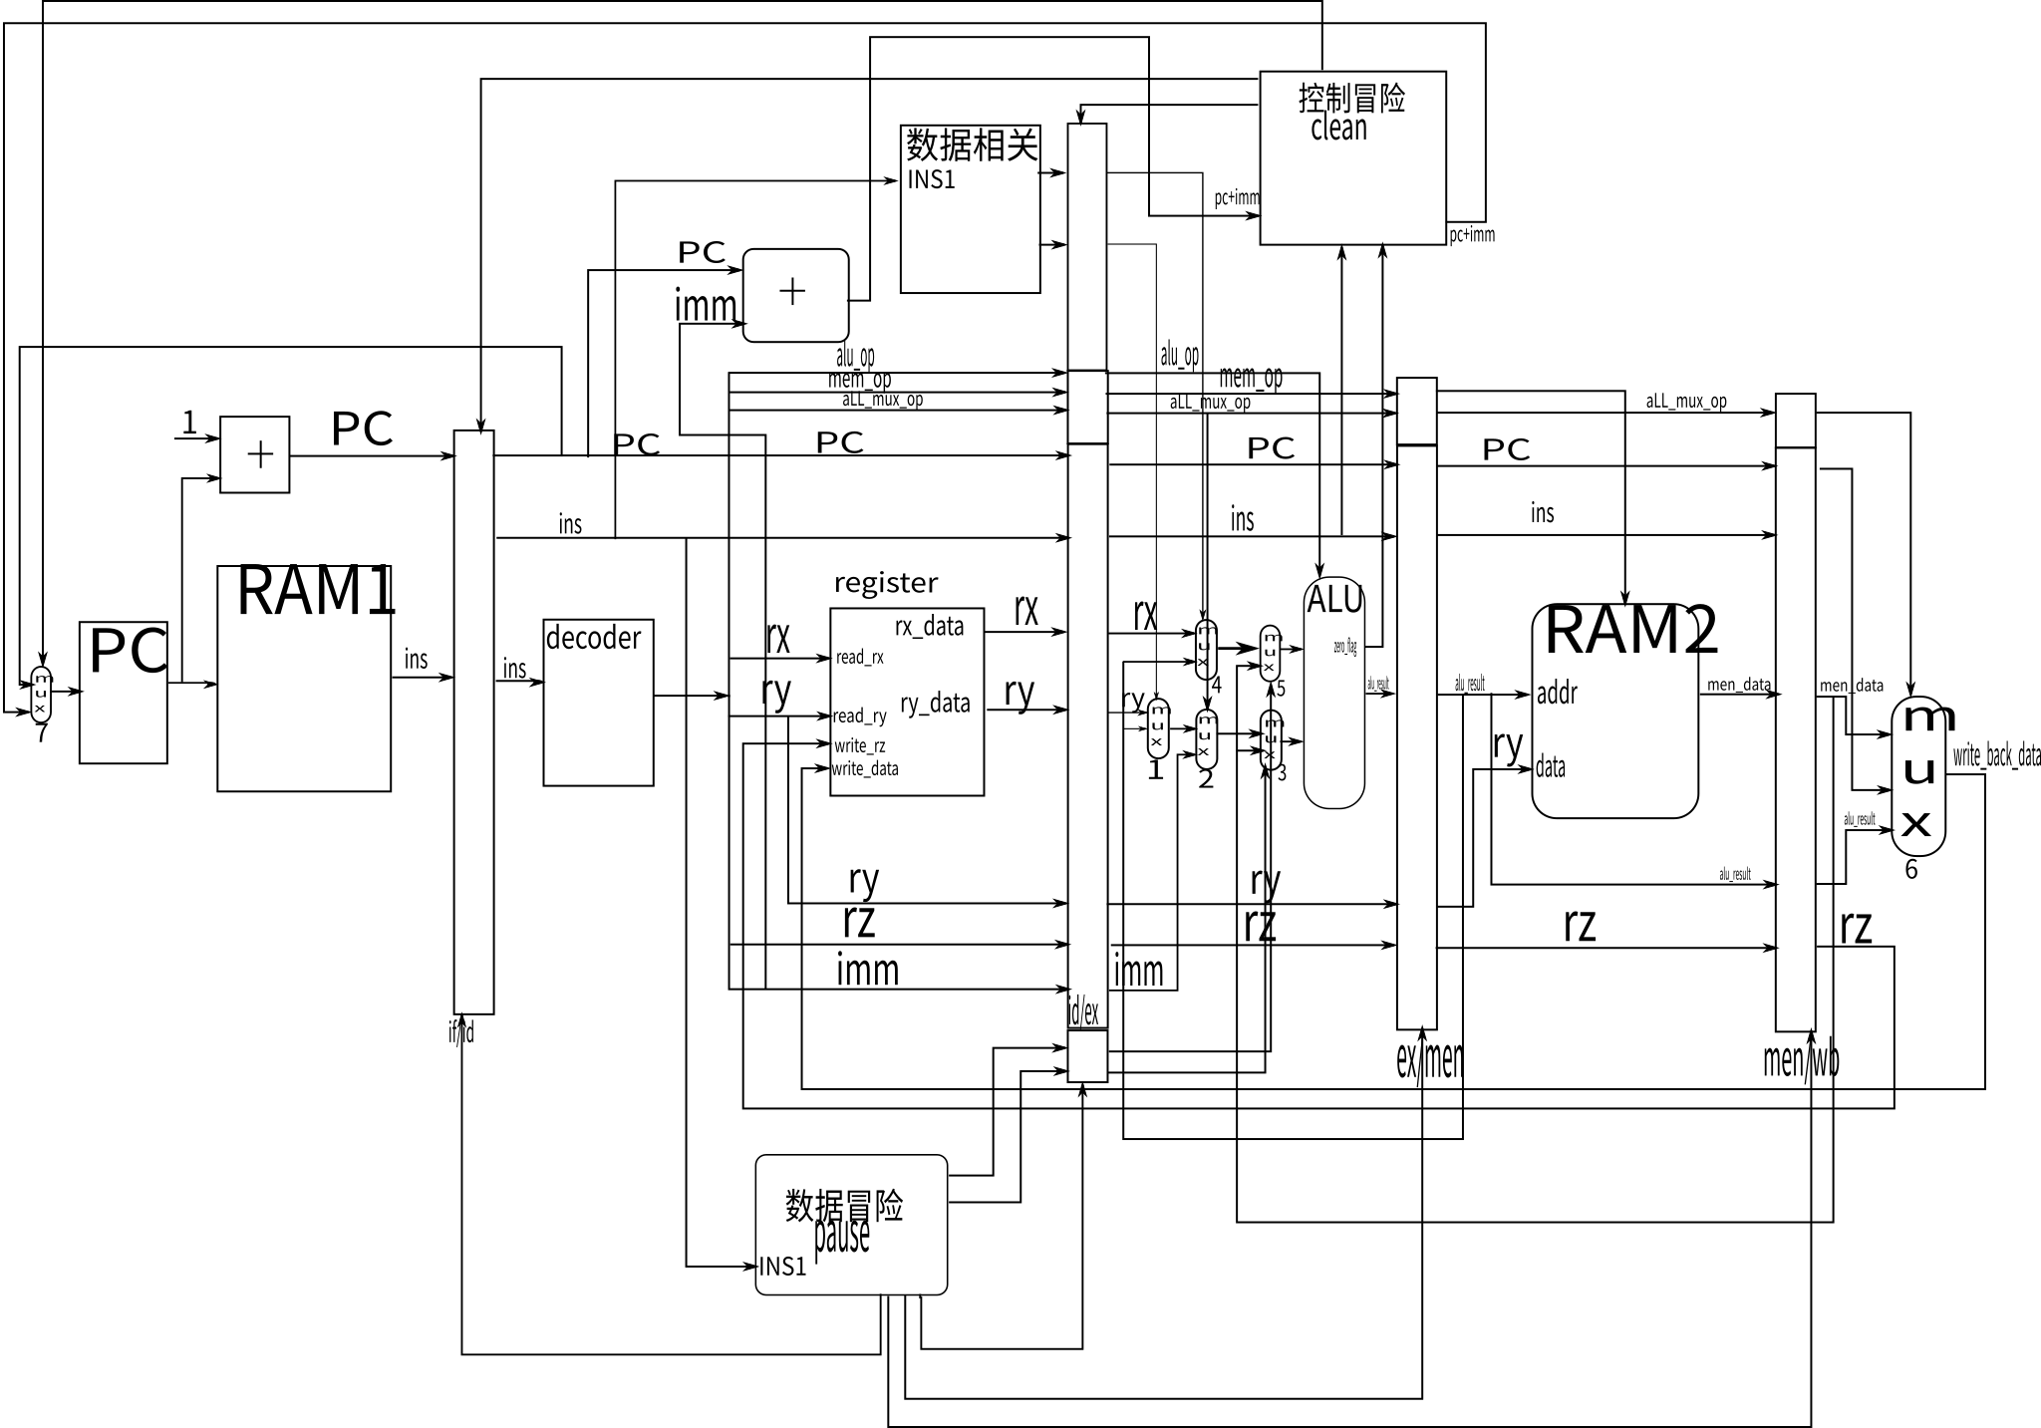
图4-Stardust处理器架构
我们将每一条指令的执行阶段分为以下五部分：
- 取指周期：在取指令周期中，程序计数器（Program Counter，PC）组件向指令内存（RAM1）发送希望取指令的地址，同时指令内存（RAM1）将取出的指令传送给取指/译码段间寄存器中。
- 译码周期：在译码周期中，取指/译码段间寄存器将指令的具体内容发送给译码器（decoder），译码器会根据指令具体的操作码（Operation），将指令即将通过的所有部件所需的信号量传送给后续部件。寄存器堆（Register，GPRs）可能接收到指令的相关信号，从而将存储的相应寄存器的具体内容传送给译码/指令段间寄存器中。
- 执行周期：ALU可能接收到相关的操作数和操作信号，从而执行该条指令需要计算或者判断的相关操作。
- 访存周期：数据内存储器（RAM2）可能接收到相关信号，用于向数据存储器中读取或者写入某些内容。
- 写回周期：寄存器堆（Register）可能接收到相关信号，用于向寄存器堆中写入某些内容。
通过上述方法，我们能够构造相关的流水线架构，使每一条执行在至多5个阶段内执行完毕。

2.支持流水线技术的特殊方法
采用流水线技术的处理器每一个周期内同时执行多条指令的不同阶段。在执行指令的过程中，可能会存在不同的控制冲突问题。
当系统有反馈，几条指令之间互相相关(dependency)时，流水线会使系统延时几个时钟周期后才能正确将反馈信号返回，此时就会导致系统关于反馈的判断出错，就会出现hazards(冲突冒险)。在处理器中总共有三种hazards，都是由于pipeline引起的：Structural hazard：成因：多条指令同时访问同一个硬件单元。解决方法：增加更多的硬件资源。Data hazard：成因：前后指令间存在数据相关性，由于流水线导致read before write，上条指令还没将结果写回reg，后面的指令就错误操作了reg中之前的数据。解决方法：使用out-of-order执行；在冲突指令间插入不相关指令；bypassing，上条指令的数据有效后就直接送个下条指令而不是先写回存储器；插入Nop空指令等。Control hazard：成因：下条指令的执行要根据之前指令的处理结果，如判断，分支。 解决方法：插入Nop，直到当前指令处理完再执行相关指令；乱序执行；在冲突指令间插入不相关的指令等。

3.主要部件

(1).程序计数器
程序计数器（Program Counter，PC）存储CPU即将执行的下一条执行的地址。其中存储着程序计数器的值pc_val。
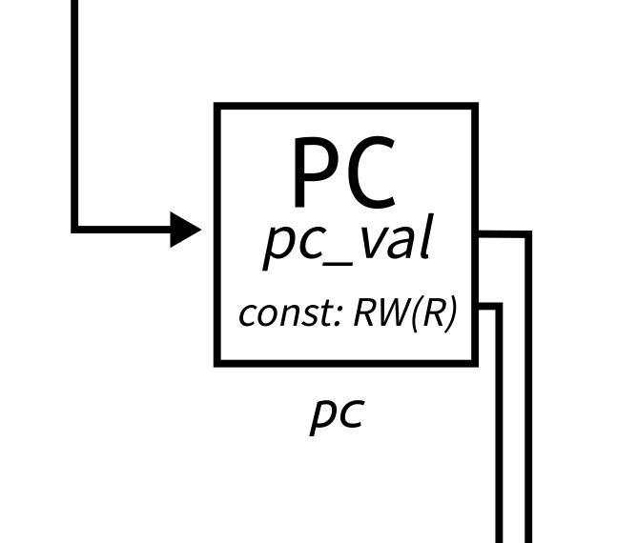
图5-程序计数器
程序计数器组件每次地向指令内存储器（RAM1）发送处理器即将处理的下一条指令的地址。

(2).寄存器堆
对于寄存器堆中的通用寄存器（GPR）和特殊目的寄存器的编号如下：
寄存器 | 编码
r0 | 0000
r1 | 0001
r2 | 0010
r3 | 0011
r4 | 0100
r5 | 0101
r6 | 0110
r7 | 0111
T | 1000
SP | 1001
RA | 1010
IH | 1011
零寄存器（\dev\null） | 1111

(3).ALU
对于ALU中的操作符（Operator）编号如下：
操作 | 编码 | ALU组件的行为
无操作 | 0000 | 什么都不做
逻辑与 | 0001 | 对两个数进行逐位与运算
逻辑或 | 0010 | 对两个数进行逐位或运算
逻辑非 | 0011 | 对操作数1（rx）进行逐位非运算
逻辑异或 | 0100 | 对两个数进行逐位异或运算
数学加 | 0101 | 对两个数进行数学加运算，有溢出则舍去
数学减 | 0110 | 对两个数进行数学减运算，有溢出则舍去
判断是否为0 | 0111 | 如果操作数1（rx）为0，则输出全1
判断是否非0 | 1000 | 如果操作数1（rx）非0，则输出全1
有符号比较 | 1001 | 如果rx<ry则输出全1，否则全0
无符号比较 | 1010 | 如果rx<ry则输出全1，否则全0
逻辑左移 | 1011 | .
逻辑右移 | 1100 | .
算术右移 | 1101 | .
判断是否相等 | 1110 | 如果rx=ry则输出全1，否则全0

(4).断间寄存器
有if_id_register , id_exe_register , exe_mem_register , mem_wb_register断间寄存器。
主要用于上个步骤到下个步骤之间的值的存储。同时还控制各个步骤的运行周期。

(5).RAM1
指令存储器，用于存储指令，程序的第一条指令放在0000H中，之后的指令顺序存储。
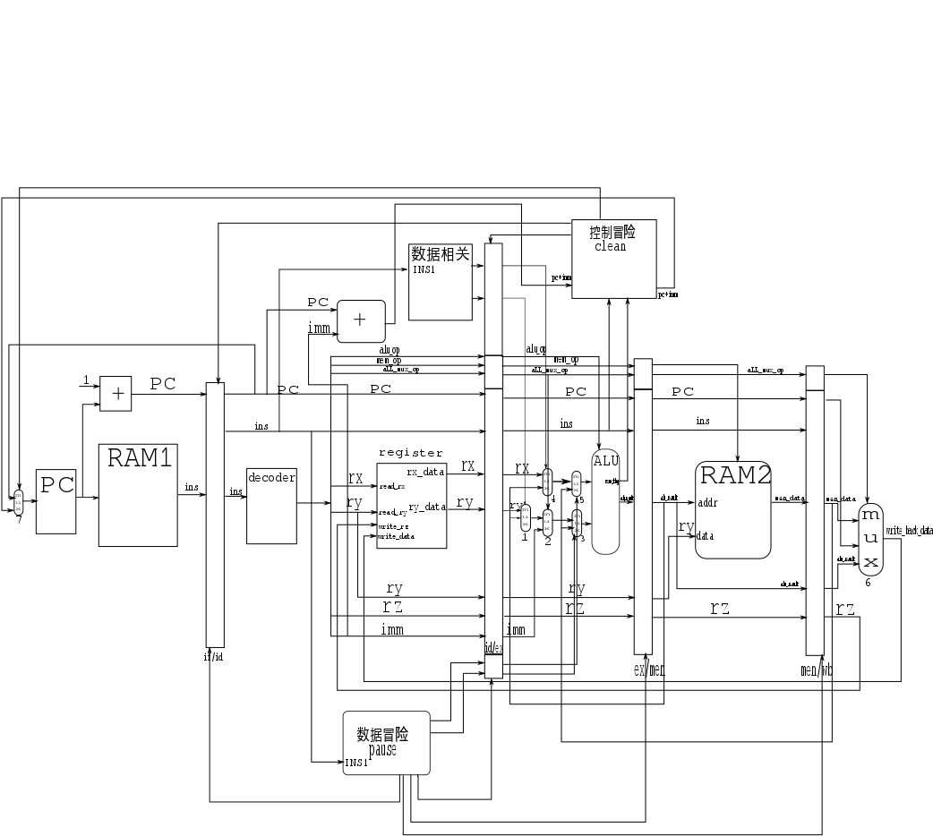

从PC寄存器中获得相应指令的地址。之后读出指令。

(6).RAM2
数据存储器，用于存储数据。

由上面的控制信号，决定内存储数据的读或写，读：从ALU中获得需要读取数据的地址。之后读出数据。
写:从ALU中获得需要写入数据的地址，从寄存器中获得写入的数据。

(7).数据相关部件
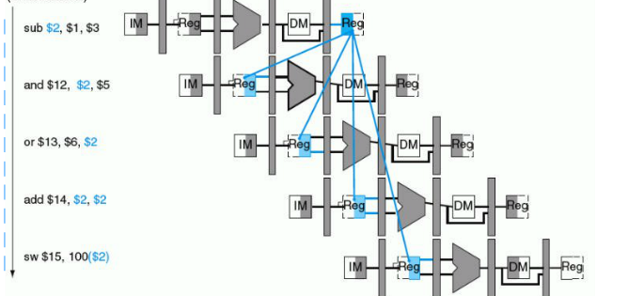
用于解决流水线阻塞问题。通关转发来解决流水线问题。例如sub与and 指令，sub在第三个周期运算出结果，而and在四周期才用到，所以可以在第四周期把 sub的结果转发给and.

(8).数据冒险
用于解决流水线数据阻塞的问题
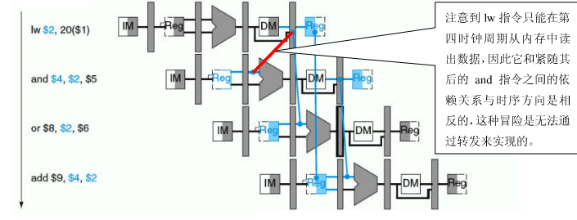

通关气泡的方法来解决这个问题，lw和and 指令，lw在第四周期把数据读取出来，而and在第三周期就要使用了。通过气泡方法，把and和其后面的指令暂停一个周期，这样就可以用转发来解决问题。

(9).控制冒险
主要用于跳转指令，我们假设分支不发生，并继续执行顺序的指令流。如果分支发生的话，就丢弃已经预取并译码的指令，指令的执行沿着分支目标继续。由于分支指令直到MEM级才能确定下一条指令的PC，这就意味着为了丢弃指令必须将流水线中的IF、ID和EX级的指令都清除掉。

四、开发工作流

1.Xilinx ISE部署
我们在Ubuntu系统的计算机上安装Xilinx ISE的相关开发环境。
1. 从官方网站下载Linux版本的安装程序，并解压缩
wget http://www.example.com/ise14.7_linux_install_package.tar
cd /Path_to_the_archive
tar xvf Xilinx_ISE_LIN_14.7_M.63c.1.1.tar
2. 安装ISE
cd /Path_to_installer
sudo ./xsetup
这里有一个坑，就是xsetup文件的路径必须是英文的，如果有中文存在，安装程序会什么都不显示。另外需要注意，安装ISE的路径最好也是全英文，我使用的是默认安装路径。
在我的电脑（Ubuntu 16.04.3 LTS + Intel x64 CPU）上安装时，会提示驱动程序安装失败，所以我们需要手动安装线缆驱动。
3. 运行ISE
source /opt/Xilinx/14.7/ISE_DS/settings64.sh && ise
第一次运行会提示需要license，选择自己的许可即可。此时除了烧录芯片，其他大部分功能应该能正常运行，接下来的步骤就是安装驱动。
4. 安装线缆驱动，源代码位于此处
wget https://github.com/DGideas/xilinx-usb-driver/archive/master.zip
unzip master
cd master
sudo apt-get install fxload libusb-dev
sudo make
sudo cp libusb-driver.so libusb-driver-DEBUG.so /usr/local/lib
5. 配置环境变量
cd /etc
sudo vim bash.bashrc
将这句话加在文件的最后面
export LD_PRELOAD=/usr/local/lib/libusb-driver.so
另外，设置其他内容
sudo cp /opt/Xilinx/14.7/ISE_DS/ISE/bin/lin64/xusbdfwu.rules /etc/udev/rules.d/50-xusbdfwu.rules
sudo sed -i -e 's/TEMPNODE/tempnode/' -e 's/SYSFS/ATTRS/g' -e 's/BUS/SUBSYSTEMS/' /etc/udev/rules.d/50-xusbdfwu.rules
其中，注意/etc/udev/rules.d路径，如果已经有50开头的文件，则将脚本中的50向后顺延（51……）。另外，如果使用的是32位元的操作系统，需要将路径中的lin64改为lin。
sudo cp /opt/Xilinx/14.7/ISE_DS/ISE/bin/lin64/xusb*.hex /usr/share/
sudo chmod 644 /usr/share/xusb*.hex
sudo sed -i -e 's/#!\/bin\/sh/#!\/bin\/bash/' /opt/Xilinx/14.7/ISE_DS/PlanAhead/bin/planAhead
sudo sed -i -e 's/#!\/bin\/sh/#!\/bin\/bash/' /opt/Xilinx/14.7/ISE_DS/PlanAhead/bin/loader
注意：
在打开烧录程序iMPACT时，USB设备不是即插即用的，需要关闭程序重新打开，USB连接线才能识别。

A、附录

1.处理器规格表
Stardust 高性能流水线处理器
含8个通用寄存器（GPRs）单元，运行于50MHz上
基本要素
内部代号 | DGideas-VTvow Stardust high performance processor with pipeline
处理器编号 | Stardust
发行日期 | Q1’2018
光刻 | 90nm
硬件架构 | FPGA
可编程框架^{[1]}
可编程逻辑器件 | Xilinx Spartan 3E XC3S1200E
门数 | 120万
CLBs | 3,688
Slices | 14,752
性能
内核数 | 1
线程数 | 1
处理器基本频率 | 50MHz
缓存 | 128bit GPRs
总线速度 | 高达648Kbits
TDP^{[2]} | 0.033W
内存规格
最大内存大小  （取决于内存类型） | 1,024KByte
内存类型 | CMOS SRAM
最大内存通道数 | 2
最大内存带宽 | 47.7MB/s
ECC内存支持 | 否
封装规格
支持的插槽^{[3]} | 400-FBGA
最大CPU配置 | 1
T_{JUNCTION}^{[3]} | 85℃
封装大小 | 21mm×21mm
先进技术
超线程技术 | 否
虚拟化技术 | 否
拓展页表（EPT）  技术 | 否
指令集 | 16-bit
指令集拓展 | 无
^{[1]}：数据来自Xilinx：https://www.xilinx.com/support/documentation/data_sheets/ds312.pdf
^{[2]}：数据来自针对CPU设计的功率模拟：https://www.xilinx.com/products/technology/power/xpe.html
^{[3]}：https://www.digikey.com/product-detail/en/xilinx-inc/XC3S1200E-4FGG400C/122-1480-ND/1091708

2.源代码
Stardust处理器的开发托管于代码托管网站GitHub上。有关项目源代码的详细信息，请见https://github.com/bipt-urt/Stardust

3.相关项目

4.许可协议
本文档是以Stardust处理器的一部分提供的，Stardust处理器采用Apache2协议进行授权。根据开放源代码相关约定，我们将Apache2协议全文附于此处，以供查阅。
需要注意，根据Apache2协议的相关条款与条件，我们授权您
- 将我们的成果用作商业使用
- 修改我们的成果
- 分发我们的成果
- 用于专利产品
- 用于私有产品
需要注意，我们的作品
- 不可注册为商标
- 对正常运行不提供任何保证
- 提供有限责任
以上内容不是法律建议。
Apache License
Version 2.0, January 2004
http://www.apache.org/licenses/

TERMS AND CONDITIONS FOR USE, REPRODUCTION, AND DISTRIBUTION

1. Definitions.

"License" shall mean the terms and conditions for use, reproduction,
and distribution as defined by Sections 1 through 9 of this document.

"Licensor" shall mean the copyright owner or entity authorized by
the copyright owner that is granting the License.

"Legal Entity" shall mean the union of the acting entity and all
other entities that control, are controlled by, or are under common
control with that entity. For the purposes of this definition,
"control" means (i) the power, direct or indirect, to cause the
direction or management of such entity, whether by contract or
otherwise, or (ii) ownership of fifty percent (50%) or more of the
outstanding shares, or (iii) beneficial ownership of such entity.

"You" (or "Your") shall mean an individual or Legal Entity
exercising permissions granted by this License.

"Source" form shall mean the preferred form for making modifications,
including but not limited to software source code, documentation
source, and configuration files.

"Object" form shall mean any form resulting from mechanical
transformation or translation of a Source form, including but
not limited to compiled object code, generated documentation,
and conversions to other media types.

"Work" shall mean the work of authorship, whether in Source or
Object form, made available under the License, as indicated by a
copyright notice that is included in or attached to the work
(an example is provided in the Appendix below).

"Derivative Works" shall mean any work, whether in Source or Object
form, that is based on (or derived from) the Work and for which the
editorial revisions, annotations, elaborations, or other modifications
represent, as a whole, an original work of authorship. For the purposes
of this License, Derivative Works shall not include works that remain
separable from, or merely link (or bind by name) to the interfaces of,
the Work and Derivative Works thereof.

"Contribution" shall mean any work of authorship, including
the original version of the Work and any modifications or additions
to that Work or Derivative Works thereof, that is intentionally
submitted to Licensor for inclusion in the Work by the copyright owner
or by an individual or Legal Entity authorized to submit on behalf of
the copyright owner. For the purposes of this definition, "submitted"
means any form of electronic, verbal, or written communication sent
to the Licensor or its representatives, including but not limited to
communication on electronic mailing lists, source code control systems,
and issue tracking systems that are managed by, or on behalf of, the
Licensor for the purpose of discussing and improving the Work, but
excluding communication that is conspicuously marked or otherwise
designated in writing by the copyright owner as "Not a Contribution."

"Contributor" shall mean Licensor and any individual or Legal Entity
on behalf of whom a Contribution has been received by Licensor and
subsequently incorporated within the Work.

2. Grant of Copyright License. Subject to the terms and conditions of
this License, each Contributor hereby grants to You a perpetual,
worldwide, non-exclusive, no-charge, royalty-free, irrevocable
copyright license to reproduce, prepare Derivative Works of,
publicly display, publicly perform, sublicense, and distribute the
Work and such Derivative Works in Source or Object form.

3. Grant of Patent License. Subject to the terms and conditions of
this License, each Contributor hereby grants to You a perpetual,
worldwide, non-exclusive, no-charge, royalty-free, irrevocable
(except as stated in this section) patent license to make, have made,
use, offer to sell, sell, import, and otherwise transfer the Work,
where such license applies only to those patent claims licensable
by such Contributor that are necessarily infringed by their
Contribution(s) alone or by combination of their Contribution(s)
with the Work to which such Contribution(s) was submitted. If You
institute patent litigation against any entity (including a
cross-claim or counterclaim in a lawsuit) alleging that the Work
or a Contribution incorporated within the Work constitutes direct
or contributory patent infringement, then any patent licenses
granted to You under this License for that Work shall terminate
as of the date such litigation is filed.

4. Redistribution. You may reproduce and distribute copies of the
Work or Derivative Works thereof in any medium, with or without
modifications, and in Source or Object form, provided that You
meet the following conditions:

(a) You must give any other recipients of the Work or
Derivative Works a copy of this License; and

(b) You must cause any modified files to carry prominent notices
stating that You changed the files; and

(c) You must retain, in the Source form of any Derivative Works
that You distribute, all copyright, patent, trademark, and
attribution notices from the Source form of the Work,
excluding those notices that do not pertain to any part of
the Derivative Works; and

(d) If the Work includes a "NOTICE" text file as part of its
distribution, then any Derivative Works that You distribute must
include a readable copy of the attribution notices contained
within such NOTICE file, excluding those notices that do not
pertain to any part of the Derivative Works, in at least one
of the following places: within a NOTICE text file distributed
as part of the Derivative Works; within the Source form or
documentation, if provided along with the Derivative Works; or,
within a display generated by the Derivative Works, if and
wherever such third-party notices normally appear. The contents
of the NOTICE file are for informational purposes only and
do not modify the License. You may add Your own attribution
notices within Derivative Works that You distribute, alongside
or as an addendum to the NOTICE text from the Work, provided
that such additional attribution notices cannot be construed
as modifying the License.

You may add Your own copyright statement to Your modifications and
may provide additional or different license terms and conditions
for use, reproduction, or distribution of Your modifications, or
for any such Derivative Works as a whole, provided Your use,
reproduction, and distribution of the Work otherwise complies with
the conditions stated in this License.

5. Submission of Contributions. Unless You explicitly state otherwise,
any Contribution intentionally submitted for inclusion in the Work
by You to the Licensor shall be under the terms and conditions of
this License, without any additional terms or conditions.
Notwithstanding the above, nothing herein shall supersede or modify
the terms of any separate license agreement you may have executed
with Licensor regarding such Contributions.

6. Trademarks. This License does not grant permission to use the trade
names, trademarks, service marks, or product names of the Licensor,
except as required for reasonable and customary use in describing the
origin of the Work and reproducing the content of the NOTICE file.

7. Disclaimer of Warranty. Unless required by applicable law or
agreed to in writing, Licensor provides the Work (and each
Contributor provides its Contributions) on an "AS IS" BASIS,
WITHOUT WARRANTIES OR CONDITIONS OF ANY KIND, either express or
implied, including, without limitation, any warranties or conditions
of TITLE, NON-INFRINGEMENT, MERCHANTABILITY, or FITNESS FOR A
PARTICULAR PURPOSE. You are solely responsible for determining the
appropriateness of using or redistributing the Work and assume any
risks associated with Your exercise of permissions under this License.

8. Limitation of Liability. In no event and under no legal theory,
whether in tort (including negligence), contract, or otherwise,
unless required by applicable law (such as deliberate and grossly
negligent acts) or agreed to in writing, shall any Contributor be
liable to You for damages, including any direct, indirect, special,
incidental, or consequential damages of any character arising as a
result of this License or out of the use or inability to use the
Work (including but not limited to damages for loss of goodwill,
work stoppage, computer failure or malfunction, or any and all
other commercial damages or losses), even if such Contributor
has been advised of the possibility of such damages.

9. Accepting Warranty or Additional Liability. While redistributing
the Work or Derivative Works thereof, You may choose to offer,
and charge a fee for, acceptance of support, warranty, indemnity,
or other liability obligations and/or rights consistent with this
License. However, in accepting such obligations, You may act only
on Your own behalf and on Your sole responsibility, not on behalf
of any other Contributor, and only if You agree to indemnify,
defend, and hold each Contributor harmless for any liability
incurred by, or claims asserted against, such Contributor by reason
of your accepting any such warranty or additional liability.

END OF TERMS AND CONDITIONS

Copyright 2018 DGideas, VTvow

Licensed under the Apache License, Version 2.0 (the "License");
you may not use this file except in compliance with the License.
You may obtain a copy of the License at

http://www.apache.org/licenses/LICENSE-2.0

Unless required by applicable law or agreed to in writing, software
distributed under the License is distributed on an "AS IS" BASIS,
WITHOUT WARRANTIES OR CONDITIONS OF ANY KIND, either express or implied.
See the License for the specific language governing permissions and
limitations under the License.

